Проект «Изобретения, заказанные мечтой»
Руководитель:
Михайлова Елена
Владимировна
учитель физики
Выполнили: Денисова Татьяна
Краснов Константин
Подгорбунских Сергей
Червякова Ольга
учащиеся VII «В» класса
Аннотация.
Современные устройства позволяют нам быстро передвигаться, узнавать мир, расширять свой кругозор, мгновенно узнавать новости, облегчают работу по дому и т.д. Машины, механизмы настолько прочно вошли в нашу жизнь, что мы их даже не замечаем. А ведь люди мечтали о таких устройствах очень давно. Идеи можно найти в сказках: ковер-самолет, сапоги-скороходы, самодвижущаяся печь, гусли-самогуды…. Нам захотелось немного по-другому, чем просто как на литературное произведение, посмотреть на некоторые из сказок, отследить путь нескольких изобретений, от мечты к действительности.

Цель исследования:
отслеживание пути преобразований некоторых изобретений от мечты к реальности.

Задачи исследования:
- Проанализировать “мечту”, записанную в сказках (народных или авторских).
- Отследить историю изобретений.
- Рассказать об изобретателях.
- Создать книгу-справочник с информацией о некоторых современных устройствах и историей их изобретения.

Объекты исследования:
- Народные и авторские сказки.
- Некоторые изобретения человека.

Предмет исследования:
«Волшебные предметы» из сказок и современные механизмы.

Гипотеза, обосновывающая актуальность проблемы:
- Мечты человека рано или поздно могут быть воплощены в жизнь;
- Для реализации любой мечты необходимы умственные, физические усилия и экономические возможности.

Методы работы: опрос учащихся школы, изучение специальной литературы и Интернет-ресурсов, сравнение, анализ и обобщение.
Анализируя содержание народных и авторских сказок, мы пришел к выводу, что иносказательно в этих произведениях зашифрованы мечты людей об увеличении скорости передвижения, полетах, мгновенных перемещениях в пространстве, самоходных устройствах и механизмах.
Изучая устройство и назначение привычных механизмов: самолета, вертолета, автомобиля, паровоза, радара, хлебопечки и электрической лампы, сравнивая их со сказочными прототипами, мы пришли к выводу, что все великие изобретатели были мечтателями, которым хотелось сделать что-то из ряда вон выходящее. Многие «сказочные предметы» во время своего совершенствования претерпели массу изменений, пока приобрели свой современный вид.
Обобщив весь материал, мы создали книгу-справочник, в которой представлена информация о происхождении названий некоторых изобретений в области воздухоплавания и наземного транспорта. Рассмотрена хронология изобретений, отмечается их значение для развития человеческого общества.

Содержание:

- Введение. ___________________________________________________________3
- Основная часть
  - Летательные аппараты._____________________________________________4
    - Ковёр-самолет. Самолёт. История изобретателей.
    - Ступа. Вертолет. История изобретателей.
  - Наземный транспорт._______________________________________________8
    - Печка. Автомобиль. История изобретателей.
    - Паровоз. История изобретателей.
    - Сапоги-скороходы.
2.3. Средства связи.____________________________________________________12
2.3.1. Петушок - золотой гребешок. Радар. История изобретателей.
2.3.2. Серебряное блюдечко и наливное яблочко. Телевизор. История изобретателей.
  - Бытовая техника._________________________________________________15
    - Жар-птица. Лампы дневного света. История изобретателей.
    - Жерновки. Хлебопечка. История изобретателей.
3. Вывод.___________________________________________________________17
4. Список использованной литературы._______________________________18

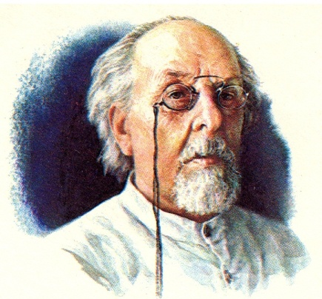
I. Введение.
"Сначала неизбежно идут мысль, фантазия, сказка, за ними шествует научный расчет, и уже в конце концов, исполнение венчает мысль".
Циолковский.

В этой работе мы хотим рассмотреть некоторые изобретения, о которых люди мечтали еще в древние времена, рассказывали сказки. Теперь многие удивительные вещи стали обычными, привычными, ими перестали восхищаться. Нам захотелось проследить путь нескольких изобретений от мечты до реальности.
К этому нас подтолкнул опрос, проведенный среди учащихся нашей школы. Мы всем задавали вопрос: «Знает ли он историю происхождения некоторых механизмов, таких как паровоз, автомобиль, лампочка?» Оказалось, что никто ничего не может назвать, кроме ковра-самолета. Поэтому целью нашего исследования стало отслеживание пути преобразований некоторых изобретений от мечты к реальности.
Объектами исследования стали народные и авторские сказки и некоторые механизмы, которые стали уже неотъемлемой частью нашей жизни.
Была выдвинута гипотеза: мечты человека рано или поздно могут быть воплощены в жизнь; для реализации любой мечты необходимы умственные, физические усилия и экономические возможности.
Для работы мы выбрали несколько направлений: летательные аппараты, наземный транспорт, средства связи и бытовая техника.
Анализируя содержание народных и авторских сказок, мы пришли к выводу, что иносказательно в этих произведениях зашифрованы мечты людей об увеличении скорости передвижения, полетах, мгновенных перемещениях в пространстве, самоходных устройствах и механизмах.
Изучая устройство и назначение привычных механизмов: самолета, вертолета, автомобиля, паровоза, радара, хлебопечки и электрической лампы, сравнивая их со сказочными прототипами, мы пришли к выводу, что все великие изобретатели были мечтателями, которым хотелось сделать что-то из ряда вон выходящее. Многие «сказочные предметы» во время своего совершенствования претерпели массу изменений, пока приобрели свой современный вид.
Обобщив весь материал, мы создали книгу-справочник, в которой представлена информация о происхождении названий некоторых изобретений в области воздухоплавания и наземного транспорта. Рассмотрена хронология изобретений, отмечается их значение для развития человеческого общества.

II. Основная часть.

- Летательные аппараты.

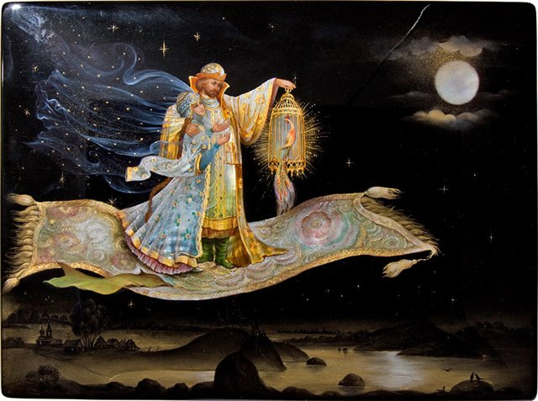
Самая заветная мечта людей с древнейших времён - покорение воздуха. В мифах, преданиях, сказках можно найти свидетельство о множестве предпринятых в разные века попытках человека осуществить свою давнюю мечту – подняться в воздух и летать подобно птице.
Вот, например, в сказке «Ковёр-самолёт» читаем: «Иван сел на ковер-самолет, вылетел из подземного царства и не успел моргнуть, как очутился в прекрасном саду».
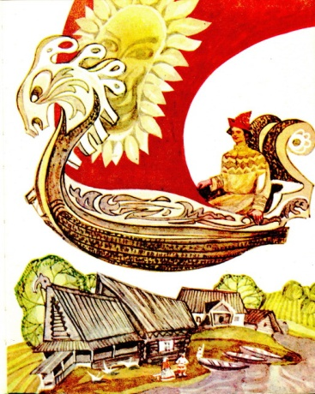
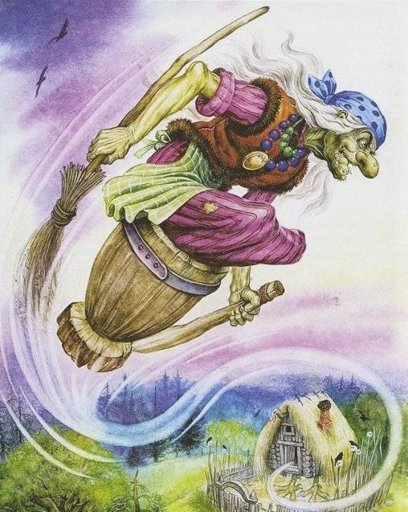
А в сказке «Баба-Яга» высказывается мечта о летательном аппарате с вертикальным взлётом: «Баба-яга костяная нога поскорей села в ступу, поднялась в воздух и кинулась вслед за девочкой, толкачом погоняя, помелом след заметая».
Другая русская народная сказка про летучий корабль. «Дурак проснулся, смотрит — перед ним уже корабль стоит: сам золотой, снасти серебряные, а паруса шёлковые так и раздуваются — только лететь! Вот он, долго не думая, сел на корабль. Корабль тот поднялся и полетел... Как полетел он ниже неба, выше земли — и глазом не догонишь».
Идея авиации – одна из самых древних в истории человечества. Воплотить в реальность эти фантастические, в те времена, идеи люди пытались с шестнадцатого века. Идея полёта с помощью крыльев впервые была высказана Леонардо Да Винчи.
Построить летательный аппарат первым попытался англичанин Роберт Гук в 1660 году. Однако на его модели никто так и не решился полететь.
Многочисленные опыты с искусственными крыльями давали один и тот же результат – человек не мог взлететь, как ни старался.
Первыми свой воздушный шар запустили братья Этьен и Жозеф Монгольфье. 5 июня 1783 года состоялся пробный полет аэростата, для взлета которого понадобилось наполнение купола горячем воздухом. А 27 августа 1783 года состоялся запуск аэростата, разработанного Шарлем, и наполненного водородом. 21 ноября 1783 года огромный монгольфьер с двумя смельчаками достиг высоты 1000 метров, открыв новую страницу в истории человечества.
Прямыми предшественниками всех современных самолетов были планеры. Первоначально их полеты были очень короткие – метров на 15, и производились с небольшого песчаного холма. С 1891 по 1896 год немецкий изобретатель Отто Лилиенталь совершил более 2000 удачных скользящих полетов на планерах своей конструкции. Лилиенталь первый правильно подошел к изучению аэродинамических сил, воздействующих на крыло. Но в августе 1896 года, во время одного из своих полетов, из-за порыва ветра Лилиенталь упал с высоты 15 метров и сломал позвоночник. В тот же день он умер.
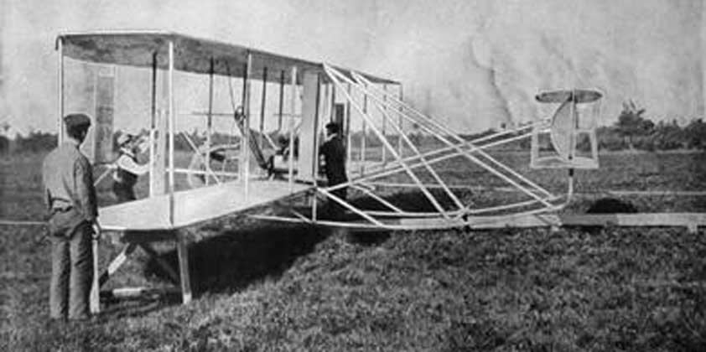
Искусство полета, в подлинном смысле этого слова, впервые в истории освоили братья Вильбур и Орвиль Райт. Свой первый планер братья построили в 1900 году. Он прекрасно выдержал испытания, и не только взлетел в воздух, но и смог поднять человека. В 1901 году братья Райт построили второй планер по образцу первого, но только больших размеров. В том же году они соорудили аэродинамическую трубу, что сразу приблизило их к цели. Это изобретение стало решающим для их дальнейших успехов. Третий планер 1902 года имел вертикальный хвост, подвижный вертикальный руль. Это было их второе замечательное открытие на пути овладения воздушной стихией. Для того, чтобы стать аэропланом, планеру не хватало двигателя. К созданию его Райт приступили в начале 1903 года. Испытания первого аэроплана были проведены на берегу Кити Хог. После нескольких попыток 17 декабря Вильбур совершил продолжительный полет: аэроплан находился в воздухе 59 секунд и пролетел 260 метров. 5 октября 1905 года аэроплан находился в воздухе до тех пор, пока не кончился бензин – 38 минут, и налетал за это время по кругу 39 километров. В аэроплане 1908 года было уже два сидячих места: для пилота и пассажира. А в 1909 году они же построили самолёт, развивавший скорость 60 километров в час. С этой модели и началось развитие самолётостроения в Америке и Европе. Вскоре в Нью-Йорке была основана самолетостроительная компания “Райт”.
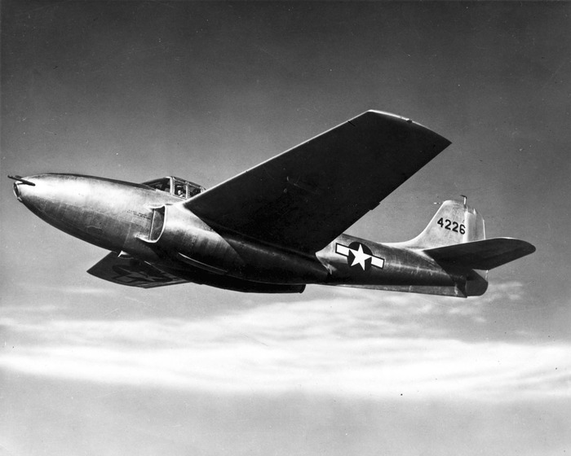
Турбореактивная авиация зародилась в годы Второй мировой войны, когда был достигнут предел совершенства прежних винтомоторных самолетов, оснащенных двигателями внутреннего сгорания. Газотурбинные двигатели начиная с 1940 года, произвели настоящую революцию в авиационной технике. Максимальная скорость самолетов, выпускавшихся фирмой “Хейнкель”, достигала 700 км/ч. Позже эта модель была усовершенствована, и теперь её скорость достигала 925 км/ч. Первым серийным турбореактивным истребителем в США стал Локхид F-80 «Шутинг Стар» с двигателем фирмы «Дженерал Электрик» I-40 (модификация I-А). До конца 40-х годов было выпущено около 2500 этих истребителей различных моделей. Скорость их в среднем составляла 900 км/час.
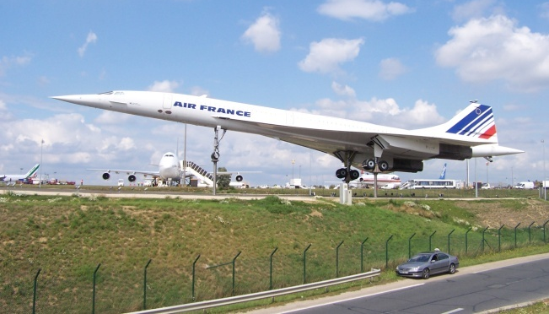
Вообще, при строительстве первых турбореактивных самолетов, конструкторы во всех странах столкнулись со значительными трудностями: прогорали камеры сгорания, ломались лопатки турбин и компрессоров и, отделившись от ротора превращались в снаряды, сокрушавшие корпус двигателя, фюзеляж и крыло. Но, несмотря на это, реактивные самолеты имели перед винтомоторными огромное преимущество – большие скорости. Это решило дальнейшую судьбу скоростной авиации – она повсеместно становится реактивной. Увеличение скорости вскоре привело к полному изменению внешнего вида самолета. Первым советским реактивным истребителем, запущенным в производство, был “Як-15”. В 1946 году на вооружение советской армии поступил “Миг-9”. А с появлением “МиГа-15” закончилось детство турбореактивной авиации и начался новый этап в её истории.
Самолетостроение достигло таких высот, что появились самолеты, в три раза превышающие скорость звука. Первым пассажирским сверхзвуковым самолетом стал Конкорд. Конкорд впервые поднялся в воздух в 1969 году. Скорость этого самолета в два раза превосходила скорость звука. "Отцом" Конкордов называют блестящего уэльского ученого Сэра Мориена Моргана. Начиная с 1948 года, он проводил исследования в области сверхзвуковой аэродинамики, а модель, выглядящая в точности как Конкорд, была создана им в 1958 и находилась на экспозиции в лондонском музее Науки.
Несмотря на то, что самолет уже много лет господствовал в воздухе, у него был один недостаток - для того, чтобы оставаться в воздухе, он должен постоянно и с достаточно большой скоростью перемещаться в горизонтальной плоскости, ведь подъемная сила его крыльев напрямую зависит от скорости движения. Отсюда необходимость разбега при взлете и пробега при посадке, которые приковывают самолет к аэродрому.
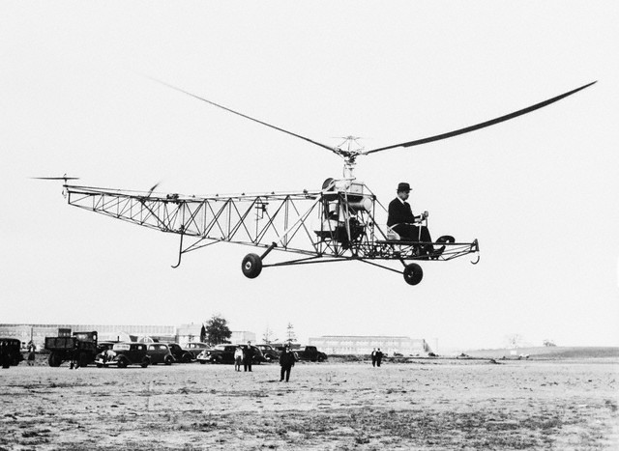
Эта ниша, после долгих конструкторских поисков, была занята винтокрылой машиной – вертолетом.
Вертолет - это летательный аппарат с вертикальным взлетом и посадкой. Различают вертолеты одновинтовые с рулевым винтом; двух- или многовинтовые.
Создание аппарата, обладавшего вертикальным взлетом и посадкой, оказалось чрезвычайно сложны делом, поскольку теория вертолета намного сложнее теории самолета. Первые винтокрылые аппараты появились едва ли не в одно время с первыми самолетами. В 1907 году четырехвинтовой вертолет французов Бреге и Рише впервые смог оторваться от земли и приподнять над ней человека. Значительную лепту в преодоление многих проблем внес русский изобретатель Борис Юрьев. Он усовершенствовал лопасти винта, создал автомат – перекос, обеспечивающий необходимую установку лопастей. В 1914 году француз Эмишен впервые пролетел на своем вертолете по замкнутому кругу. В 1938 году под руководством Братухина был создан первый советский двухвинтовой вертолет 11 – ЭА поперечной схемы.
В 30-е годы лидером вертолетостроения была Германия. Талантливый конструктор Фокке создал несколько совершенных двухвинтовых вертолетов поперечной схемы. В 1937 году на его вертолете FW-61 были установлены мировые рекорды: высоты – 2439 м, скорости – 1023 км/час и дальности – 109 км полета. В 1941 году его машина FA-223 была запущена в небольшую серию.
В том, что в вертолетостроении утвердилась одновинтовая схема, как главенствующая, огромная заслуга принадлежит авиаконструктору Игорю Ивановичу Сикорскому. Он родился в Киеве. В 1908—1911 построил 2 вертолета, но они так и не полетели. В 1910 поднял в воздух первый самолет своей конструкции С-2. В 1911 получил диплом летчика. В 1912 — 1914 создал самолеты “Гранд”, “Русский витязь”, “Илья Муромец”, положившие начало многомоторной авиации. В 1919 Сикорский эмигрировал в США, где в 1923 основал авиационную фирму. И. И. Сикорский первым начал строить турбинные вертолеты, вертолеты-амфибии с убирающимися шасси и “летающие краны”. Именно он впервые довел до совершенства классическую одновинтовую схему Юрьева. На его вертолетах были впервые совершены перелеты через Атлантический (S-61; 1967) и Тихий (S-65; 1970) океаны.
После войны вертолеты начали быстро распространяться по всему миру. Только в США 300 фирм приступили к разработке своих моделей винтокрылых машин. В эти годы полным ходом развернулась разработка вертолетов и в СССР. Продолжал свои работы над вертолетом поперечной схемы Братухин. В 1946 году появился его вертолет “Г–3”. В 1947 году выпустил свой первый вертолет “Ка-8” Камов.
Скорость полета вертолета до 350 км/ч. Применяются для пассажирских и грузовых перевозок и специальных целей (медицинское обслуживание, борьба с вредителями сельскохозяйственных культур, тушение пожаров и др.), а также в вооруженных силах для переброски воздушных десантов, войск и грузов и выполнения др. боевых задач.
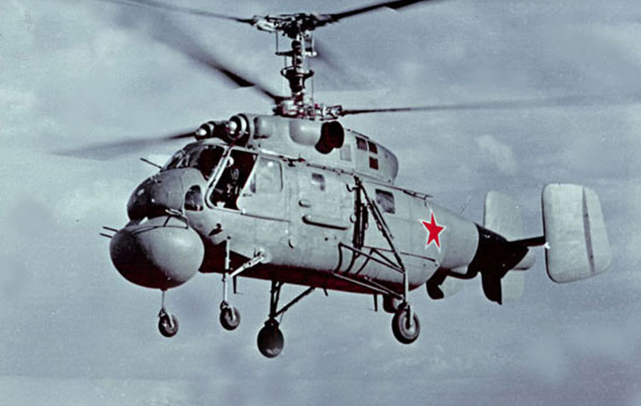

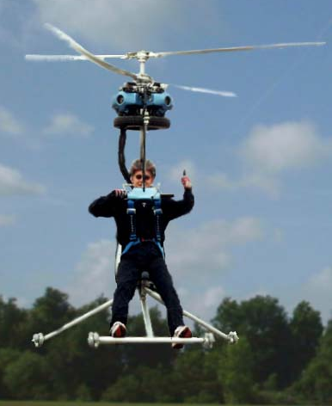
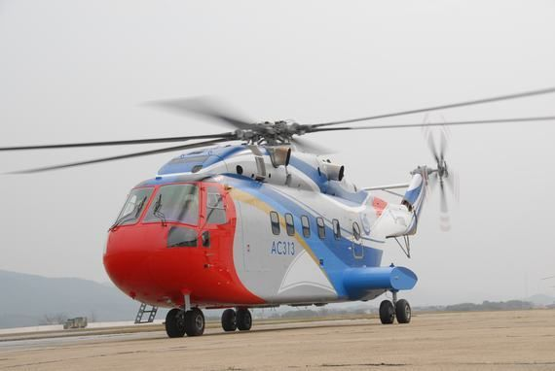

- Наземный транспорт.

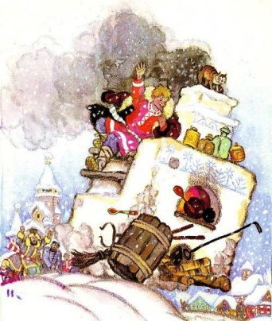
Несомненно, человек давно был заинтересован и быстрым передвижением по суше. Интересный вариант наземного транспорта мы обнаружили в сказке про Емелю-дурака. Помните его приговорку: «По щучьему велению, по моему хотению, поезжай, печь, прямо к царю во дворец. И печь затрещала и вдруг вылетела на волю. И быстрее всякой птицы понеслась к царю».
Мечта людей о скоростном средстве передвижения воплотилась в железнодорожном транспорте.
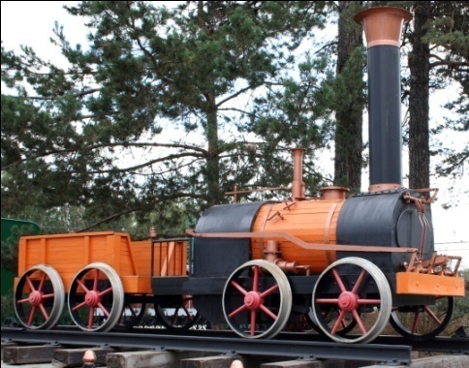
История паровоза совмещает в себе две истории: история рельсового пути и история локомотива. В XVIII веке рельсы стали изготовлять из чугуна, а в начале XIX века – из мягкого железа. Первая такая рельсовая дорога была устроена в 1801 году в Англии между Уондсвортом и Кройдоном.
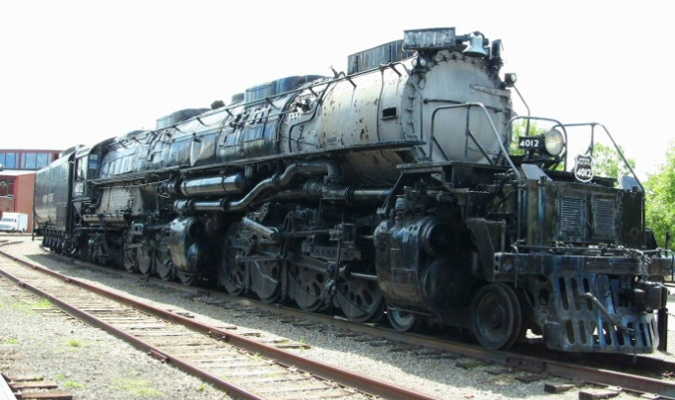
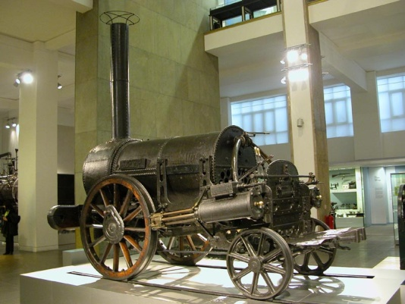
Что касается локомотива, то он мог появиться на свет лишь после великого изобретения Уатта. Как только паровая машина получила некоторое распространение, нашлось много изобретателей, старавшихся приспособить её для нужд транспорта – например, использовать паровую машину в качестве двигателя для самодвижущейся повозки. В 1786 году помощник Уатта Мердок соорудил действующую модель паровой тележки. Другой изобретатель, Брунтон, в 1813 году соорудил паровоз с двумя механизмами, которые наподобие ног должны были отталкиваться от земли и двигать машину вперед. В1815 году Блеккет и Хедлей собрали очень хороший паровоз, получивший название “Пыхтящий Билли”. Удачнее других оказались локомотивы, сконструированные и построенные Джорджем Стефенсоном. В 1812 году Стефенсон предложил своему хозяину Томасу Лидделу проект своего паровоза. Тот согласился оплатить проект. В 1814 году работа была закончена. Паровоз, получивший имя “Блюхер”, включился в работу по обслуживанию рудника. Он мог перевозить груз весом 30,5 тонн со скоростью 6 км/ч.
В 1940-х годах американская кампания “Юнион Пасифик рейлроуд” стола выпускать самые мощные в мире паровозы, которые получили название “Биг Бойз”, что значит «большие ребята». Эти гиганты могли мчаться со скоростью 75 миль в час и тянуть грузы весом 4000 тонн. В настоящее время большинство товарных составов перевозят уже не паровозы, а дизельные локомотивы – то есть тепловозы, хотя в Европе широкое распространение получили электровозы. Люди, живущие в пригородах, ездят на работу и с работы теперь, как правило, в электричках, где у каждого вагона есть свой электромотор. Сейчас существуют и скоростные поезда, дающие 186 миль в час.
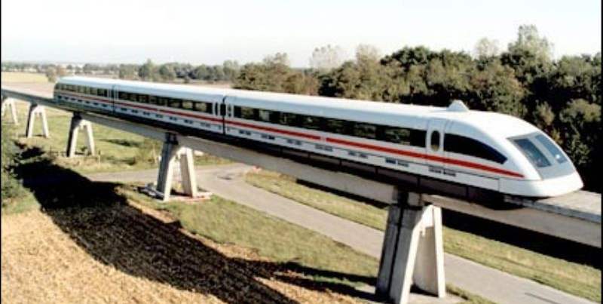
Если инженерные усилия Германии, Японии и США увенчаются успехом, то следующее поколение поездов не будет иметь привычных двигателей, и не будет ездить по рельсам. У них даже не будет колес. И заодно не будет никаких передач, моторов и тормозов. Вместо этого новые поезда поплывут, паря в воздухе на магнитной подушке над рельсом. А высокоэкономичные электромагниты станут попеременно толкать и тянуть поезда вдоль пути. Такой поезд на магнитной подушке не должен испытывать никакого трения, кроме сопротивления воздуха. И тогда ничто не помешает ему двигаться со скоростью 300 миль в час или еще быстрее. Поезда на магнитной подушке смогут преодолевать горные вершины, поднимаясь над ними, а не проходя сквозь них по тоннелям, сооружать которые очень дорого. Конструкция такова, что такой поезд практически никогда не потерпит аварию, потому что не может сойти с рельсов. А отсутствие двигателей и колес сделает его почти бесшумным.
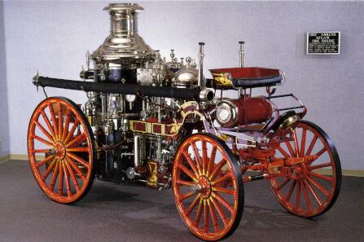
Другое воплощение человека о быстром передвижении по суше стало создание автомобиля.
Слово «автомобиль» означает «самодвижущаяся повозка», хотя в современном понимании автомобилями принято называть только средства передвижения, оснащенные автономными двигателями.
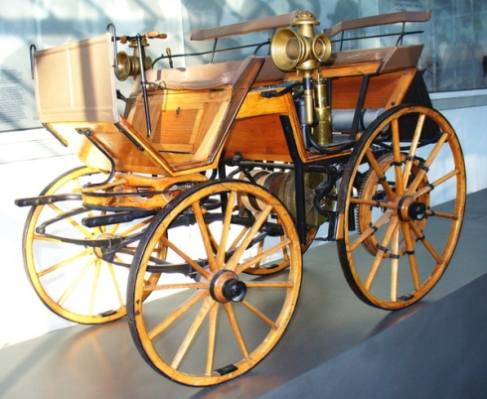
Непосредственным предшественником бензинового автомобиля стал паромобиль. Первым практически действовавшим паровым автомобилем считается паровая телега, построенная французом Кюньо в 1769 году. Перевозя до 3 тонн груза, она передвигалась со скоростью всего 2 – 4 км/ч. Последователи Кюньо оказались удачливее. В 1803 году Твайтик построил первый в Великобритании паровой автомобиль. С 8 -10 пассажирами автомобиль развивал скорость 15 км/ч. В дальнейшем автомобили совершенствовались. Первый автомобиль с бензиновым двигателем построил в 1864 году австрийский изобретатель Зигфрид Маркус. Начало современной автомобильной эпохи принято отсчитывать с 1895 г., когда независимо друг от друга немецкие инженеры Г.Даймлер и К.Бенц построили самодвижущиеся экипажи, имевшие двигатели внутреннего сгорания с большим числом оборотов и высокой степенью сжатия. Им и принадлежит официальная слава изобретателей автомобиля. Двухтактные двигатели, изобретенные Бенцем, имели хороший спрос. В 1891 году Даймлер, объединившись с богатым предпринимателем Дуттенхофнером, выпустил первый четырехцилиндровый двигатель. Новый этап в истории автомобиля началась в 1901 году, когда фирмой “Даймлер Моторен” был выпущен первый “Мерседес”. Он имел двигатель мощностью 35 лошадиных сил, позволявший развивать скорость в 70 км/ч.
Российское автомобилестроение также прошло славный путь. Русские изобретатели дореволюционного периода внесли немалый вклад в развитие автомобильной техники, начиная от мускульных самоходов Шамшуренкова и Кулибина и заканчивая автомобилями Пузырева и продукцией Русско-Балтийского вагонного завода.
Автомобиль принадлежит к числу тех величайших изобретений, которые имели колоссальное влияние не только на породившую их эпоху, но и на все последующие времена. Автомобиль сформировал современную индустрию, породил новые отрасли промышленности. Влияние автомобиля сейчас настолько многопланово, что ощущается во всех сферах человеческой жизни.
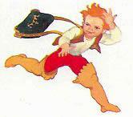
«Надев сапоги-скороходы, Мальчик с пальчик отправился к королю, и тот принял его к себе на службу гонцом»,- писал в своей сказке «Мальчик с пальчик» Шарль Перо.
Сапоги-скороходы, они же семимильные сапоги — волшебная обувь, которая фигурирует в европейских, в том числе славянских, сказках.
Работы по созданию нового индивидуального средства передвижения начались еще в 70-х годах прошлого века в Уфимском государственном авиационно-техническом университете. Первые испытания провели там же, в 1985 году. А в серию сказка пошла лишь теперь.
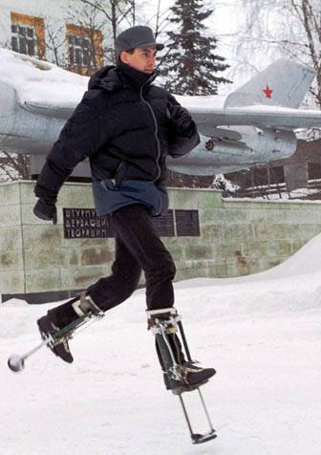
Принцип работы сапог-скороходов очень прост. Каждый сапог снабжен миниатюрным двигателем внутреннего сгорания. Надавливая стопой на металлическую подошву, человек сжимает смесь в цилиндре, прикрепленном к обуви. Потом происходит воспламенение смеси. Расширяющиеся газы толкают вверх сапог. Человек подпрыгивает и летит 5-7 метров. В это время он переносит вторую ногу вперед, и все повторяется снова. У чудо-обуви будет 4 размера в зависимости от веса человека: до 40 килограммов, до 55, до 70 и до 80. Самая тяжелая чудо-обувка будет весить 2 кг 300 г. Сапоги будут очень экономичным средством передвижения. На 100 километров пути они расходуют всего 400 граммов бензина. При использовании скороходов человек экономит 60-70 процентов энергии. Для сравнения: если за час здоровый человек пробегает в среднем 10 километров, то в чудо-сапогах он сможет преодолеть за то же время 16 километров.
В городе Трехгорном есть научно-производственный центр «Экомотор». Фирма занимается перспективными разработками в сфере двигателестроения, которые продает производственникам. Директором этого центра работает выпускник Уфимского государственного авиационно-технического университета, поэтому именно «Экомотор» и занялся производством этой чудо-обуви.
Первая опытная партия составила 30 пар, 5-6 пар планируется отправить за рубеж, остальные будут использоваться для организации аттракционов в Уфе и Трехгорном. Для пуска в серийное производство необходимы доработка и приведение сапог в соответствие с ГОСТом.
Продукцией нашего предприятия уже заинтересовались в Великобритании, Германии, США, Словакии, Южной Корее.

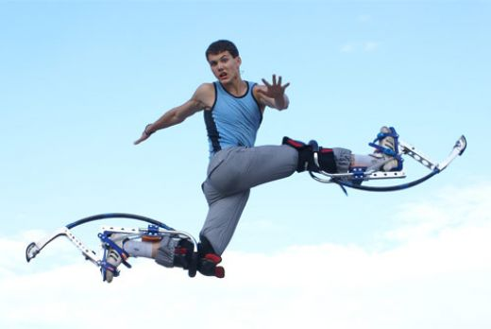

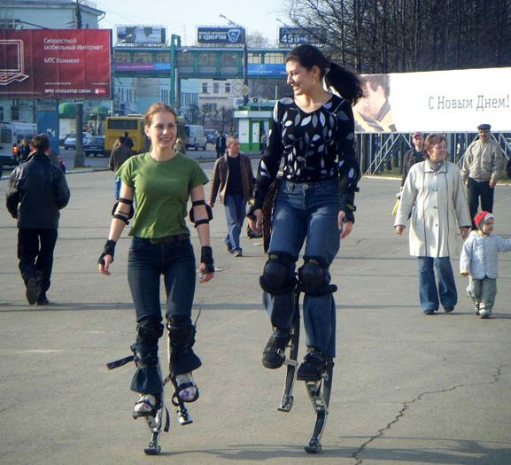
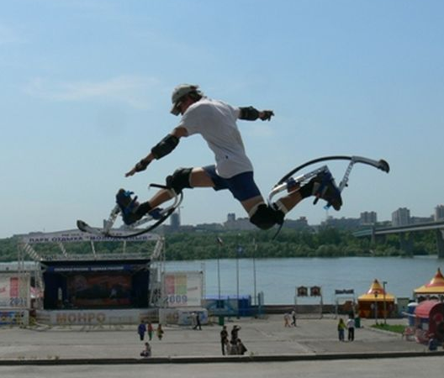

3.Средства связи.
В сказке А.С.Пушкина «Золотой петушок» описывается чудо-птица.
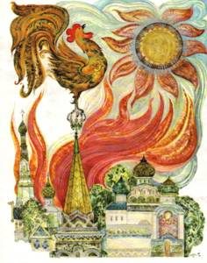
«…Петушок с высокой спицы
Стал стеречь его границы
Чуть опасность где видна
Верный сторож как со сна
Шевельнётся, встрепенётся
К стороне той обернётся
И кричит: «Кири-ку-ку…»
Мы решили, что это прообраз современного радара.
Попутно с работами по радиосвязи А. С. Попов сделал еще одно важное открытие. В 1897 году во время опытов по радиосвязи между кораблями он обнаружил явление отражения радиоволн от корабля.
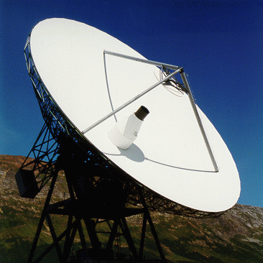
Кристиан Хюльсмайер, проживая в Дюссельдорфе, изобрел радиолокатор. Днем рождения изобретения можно считать 30 апреля 1904 года, когда Хюльсмайер получил от Императорского бюро по патентам удостоверение на свое изобретение. А 18 мая радар впервые был испытан на кельнском железнодорожном мосту...
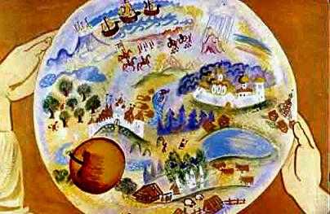
Радар, или радиолокатор, посылает направленный пучок радиоволн. Автомобиль, самолёт или любой другой крупный металлический предмет, встретившийся на пути радиолуча, отражает его, как зеркало. Приёмник радара улавливает отражение и измеряет время прохождения импульса до отражающего объекта и обратно. По этому времени рассчитывается расстояние до объекта. Учёные используют радары для измерения расстояния до других планет, метеорологи - для выявления грозовых фронтов и предсказания погоды, дорожная инспекция - чтобы определить скорость движения автомобиля.
Идея передачи изображения на расстоянии существовала с глубокой древности, находя отображение в мифах и сказаниях (например, «Сказка о серебряном блюдечке и наливном яблочке»), однако техническая и теоретическая база для создания подобного устройства появились лишь в конце XIX века, после создания радио.
В 1884 году немецкий изобретатель Пауль Нипков изобрёл диск Нипкова — устройство, лёгшее в основу механического телевидения.
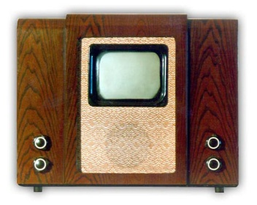
Телеви́зор (телевизионный приёмник) — электронное устройство для приёма и отображения изображения и звука, передаваемых по беспроводным каналам или по кабелю.
10 октября 1906 года изобретатели Макс Дикманн, ученик Карла Фердинанда Брауна, и Г. Глаге зарегистрировали патент на использование трубки Брауна для передачи изображений. Браун был против исследований в этой области, считая идею ненаучной.
В 1907 году Дикманном был продемонстрирован телевизионный приёмник с экраном размером 3х3 см. 25 июля 1907 года профессор Петербургского технологического института Борис Львович Розинг подал заявку на изобретение «Способ электрической передачи изображений на расстояния», доказав возможность применения катодно-лучевой трубки для преобразования электрического сигнала в точки видимого изображения.
9 мая 1911 года на заседании Русского технического общества Розинг продемонстрировал передачу телевизионных изображений простых геометрических фигур и их приём.
В 1908 году армянский изобретатель Ованес Адамян запатентовал двуцветный аппарат для передачи сигналов.
В 1925 году шотландский изобретатель Джон Лоджи Берд впервые продемонстрировал телевизионную передачу движущихся объектов, используя диск Нипкова.
Настоящий прорыв в технике электронного телевидения произвёл ученик Б. Розинга В. К. Зворыкин. В 1923 году он подал заявку на телевидение, основанное полностью на электронном принципе, а в 1931 году создавший первую в мире передающую электронную трубку с мозаичным фотокатодом, названную «иконоскопом», положившую начало развитию электронного телевидения.
Иконоскоп — первая электронная передающая телевизионная трубка, позволившая начать массовое производство телевизионных приёмников. Далее Зворыкин занялся созданием полностью электронной телевизионной системы. Для полного успеха требовалось провести большую работу по совершенствованию иконоскопа и кинескопа (приёмной трубки), систем преобразования и передачи электрических сигналов, решению технологических проблем, связанных с получением требуемой фоточувствительной структуры, и т. п.
Регулярное телевещание в России (СССР) началось 10 марта 1939 года.
Первый советский телевизор (приставка — собственного громкоговорителя телевизор не имел и подключался к радиовещательному приёмнику) по системе с диском Нипкова был создан на ленинградском заводе «Коминтерн» (ныне завод им. Козицкого) в апреле 1932 года.
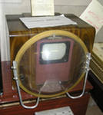
Но по-настоящему первым советским телевизором считается КВН-49, его смотрел даже Сталин. Стоили первые телевизоры более 900 рублей (несколько месячных зарплат).
Первая широковещательная цветная телепередача в СССР состоялась 7 ноября 1967 года. «Рубин-401» — первый в СССР серийный цветной телевизор (1967 год).
В конце 1980-х годов в СССР у населения имелось уже более 50 млн цветных телевизоров.
Примерно до 1990-х годов использовались телевизоры исключительно на основе кинескопа (электронно-лучевой трубки).
В конце XX века начали получать распространение телевизоры на основе практически плоского, а затем и совершенно плоского, кинескопов, появились тёмные кинескопы с улучшенной передачей чёрного цвета, кинескопы с укороченной трубкой.
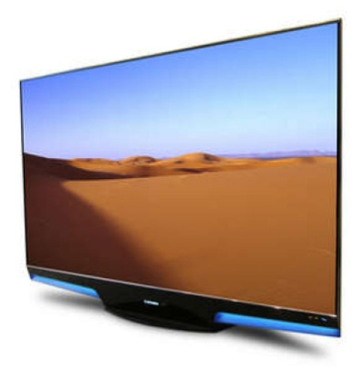
В начале XXI века стали массово производиться телевизоры с жидкокристаллическими и плазменными экранами (панелями), благодаря стремительному удешевлению неуклонно вытесняющие традиционные кинескопные. Размер экрана современных бытовых телевизоров может доходить до нескольких метров. 28 октября 2008 года поступила в продажу первая модель коммерческого лазерного телевизора.
По состоянию на 2010 год дальнейшее развитие телевизионных приёмников осуществляется в направлении поддержки телевидения высокой чёткости (ТВЧ), 3D и цифрового телевидения.

4.Бытовая техника.

В сказке П.П.Ершова говорится о чудесном явлении:
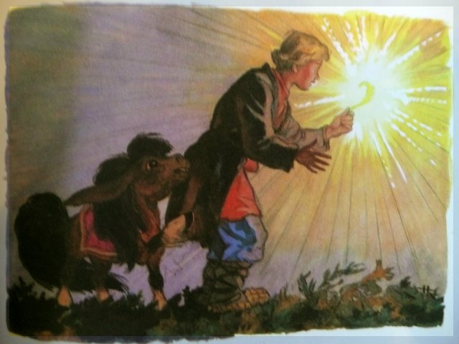
«Огонёк горит светлее,
Горбунок бежит быстрее
Вот уж он перед огнём.
Светит поле, словно днём;
Чудный свет кругом струиться,
Но не греет, не дымиться
Диву дался тут Иван.
«Что,-сказал он, - за шайтан!
Шапок пять найдется свету;
А тепла и дыму нету;
Это чудо- огонёк!»
Говорит ему конёк:
«Вот уж есть чему дивиться!
Тут лежит перо жар-птицы…»
Мы сразу догадались, что это лампа дневного света.
Люминесцентная лампа — газоразрядный источник света, световой поток которого определяется в основном свечением люминофоров под воздействием ультрафиолетового излучения разряда; видимое свечение разряда не превышает нескольких процентов.
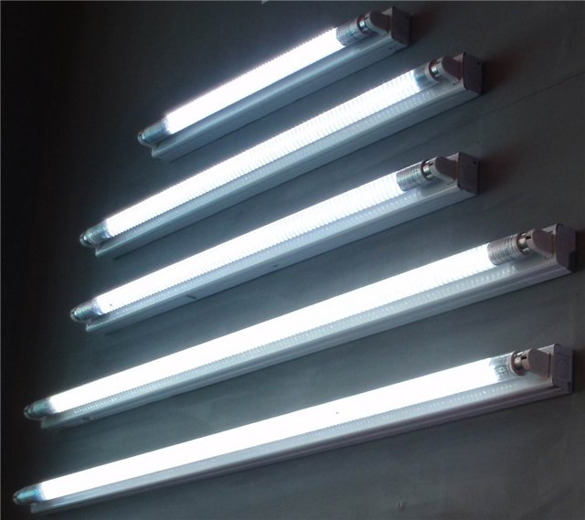
Наиболее распространённой разновидностью подобных источников является ртутная люминесцентная лампа. Она представляет собой стеклянную трубку, заполненную парами ртути, с нанесённым на внутреннюю поверхность слоем люминофора.
Первым предком лампы дневного света были газоразрядные лампы. Впервые свечение газов под воздействием электрического тока наблюдал Михаил Ломоносов, пропуская ток через заполненный водородом стеклянный шар.
Считается, что первая газоразрядная лампа была изобретена в 1856 году Генрихом Гайсслером, получившим синее свечение от заполненной газом трубки, которая была возбуждена при помощи соленоида.
В 1893 году на всемирной выставке в Чикаго, штат Иллинойс, Томас Эдисон показал люминесцентное свечение.
В 1894 году М. Ф. Моор создал лампу, в которой использовал азот и углекислый газ, испускающий розово - белый свет. Эта лампа имела умеренный успех.
В 1901, Питер Купер Хьюитт демонстрировал ртутную лампу, которая испускала свет синезелёного цвета, и таким образом была непригодна в практических целях. Это было, однако, очень близко к современному дизайну, и имело намного более высокую эффективность, чем лампы Гайсслера и Эллинойса.
В 1926 году Эдмунд Джермер и его сотрудники предложили увеличить операционное давление в пределах колбы и покрывать колбы флуоресцентным порошком, который преобразовывает ультрафиолетовый свет, испускаемый возбуждённой плазмой в более однородно белоцветный свет. Э.Джермер в настоящее время признан как изобретатель лампы дневного света.

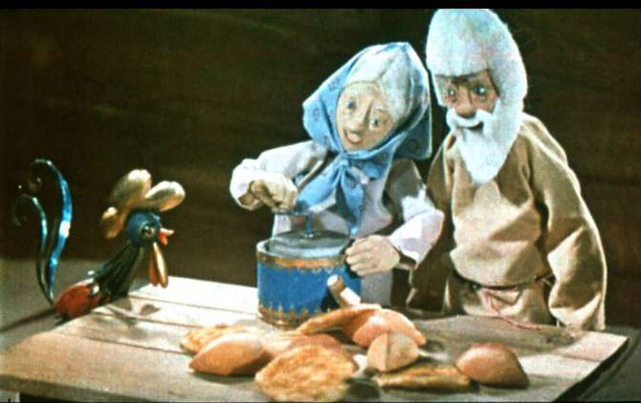
В русской народной сказке «Петух и жерновки» в обработке А.Н.Толстого говорится:
«Старуха взяла жерновки и давай молоть: как повернет – оттуда блин да пирог, что ни повернет – все блин да пирог».
Хлебопе́чка, хлебопе́чь — бытовое малогабаритное электромеханическое устройство, основной функцией которого является автоматизированное изготовление формового хлеба, начиная от замеса теста и заканчивая выпеканием готового хлебобулочного изделия.
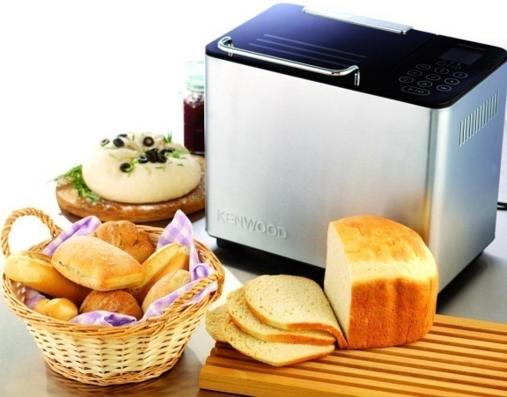
Первая хлебопечка была разработана в 1987 году японской фирмой Matsushita Electric Industrial Company, (название в настоящее время — Panasonic Corporation).
Инновация японских инженеров заключается в том, что они объединили в одном устройстве тестомесильную машину — форма для замешивания которой является хлебопекарной формой — расстоечный шкаф и хлебопекарную печь, и автоматизировали технологический процесс, управляемый вычислительным устройством.
На российском рынке хлебопечки впервые появились в 1994 году.
С 15 по 29 ноября 2007 года хлебопечка использовалась в предварительном 14-ти суточном эксперименте по имитации пилотируемого полёта на Марс в рамках проекта Марс-500. Приготовленный «на Марсе» хлеб космонавты намазали «сгущёнкой» и послали землянам, прикрепив к посылке записку со словами: « На поверхности Марса найден хлеб. Отправляем на экспертизу».
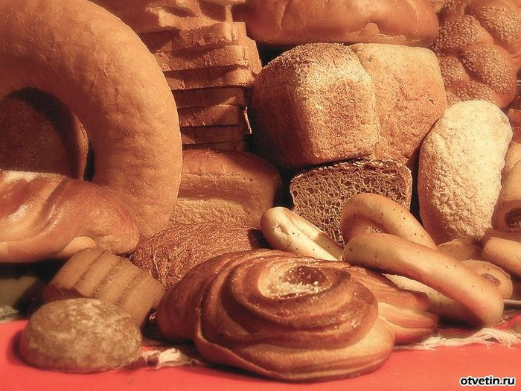

4. Вывод:

Анализируя содержание народных и авторских сказок, мы пришел к выводу, что иносказательно в этих произведениях зашифрованы мечты людей об увеличении скорости передвижения, полетах, мгновенных перемещениях в пространстве, самоходных устройствах и механизмах.
Изучая устройство и назначение привычных механизмов: самолета, вертолета, автомобиля, паровоза, радара, телевизора, хлебопечки и электрической лампы, сравнивая их со сказочными прототипами, мы пришли к выводу, что все великие изобретатели были мечтателями, которым хотелось сделать что-то из ряда вон выходящее. Многие «сказочные предметы» во время своего совершенствования претерпели массу изменений, пока приобрели свой современный вид.
Обобщив весь материал, мы создали книгу-справочник, в которой представлена информация о происхождении названий некоторых изобретений в области воздухоплавания и наземного транспорта. Рассмотрена хронология изобретений, отмечается их значение для развития человеческого общества. В этой книге есть чистые листы. Мы думаем, что со временем на них появятся новые записи.

5. Список литературы:

- Русские народные сказки/ Составитель и примечание В.П. Аникина. Москва: Детская литература, 1986
- Сочинения. В 3-х томах. Москва: Художественная литература, 1986.
- Энциклопедия для детей. Том 11, Техника. Главный редактор: Аксёнова. Москва: Акванта 2004 год.
- Конёк- горбунок: Русская сказка в трёх частях. Москва: Детская литература, 2002.
- Русские народные сказки/ Составитель и примечание В.П. Аникина.Москва: Детская литература, 1986.
- Интернет-ресурсы.

